**Отчет о проведении мероприятия для учащихся**

**Сети Атомклассов проекта «Школа Росатома»**

**Сетевой инженерный конкурс «Prof.Tok»**

**проводится для учащихся 7-11 классов школ-участниц Сети Атомклассов проекта Школа Росатома.**

Мероприятие «Prof.Tok» создано по инициативе МБОУ «Гимназия 91 им. М. В. Ломоносова», г. Железногорска, Красноярского края в рамках проекта «Школа Росатома» и Всероссийского проекта «Билет в будущее».

Мероприятие проводилось по инициативе старшеклассников Гимназии 91, любителей создавать ролики в Тиктоке. Активная группа учащихся 10-11 класса также является активом команды школьных мероприятий. Лидером данной «движухи» стала ученица 11 класса Илютина Полина. Именно она вовлекла учащихся и педагогов в этот конкурс и стала его идейным вдохновителем совместно с руководителем.

Организатор конкурса – МБОУ «Гимназия 91 им. М. В. Ломоносова», г. Железногорск, Красноярский край.

Координаторы конкурса – педагоги и учащиеся старших классов МБОУ «Гимназия 91 им. М. В. Ломоносова»

**Краткое содержание происходящего.**

Школа-участник должна была представить команду, состоящую не более чем из 3 обучающихся и одного наставника. Количество команд от образовательной организации не ограничивалось.

Организаторы создали группу конкурса: https://vk.com/proftok91. На первом этапе школьники должны были представить в жанре Тикток любого специалиста атомной профессии и в этом же стиле взять у него интервью. Работа должна включать в себя: видеоролик, соответствующий смысловому содержанию и техническим требованиям. На II этап необходимо было создать второй - видеоролик, соответствующий смысловому содержанию и техническим требованиям, в котором уже специалист задавал домашнее задание.

Работы должны были быть направлены на формирование и поддержку интереса к профессиям Атомного направления в любой сфере. Видео нужно закончить выдачей задания от специалиста. Необходимо совместно придумать задание для других участников конкурсного процесса.

Формат задания: Я КАК СПЕЦИАЛИСТ ПРОФЕССИИ, О КОТОРОЙ ВЫ УЗНАЛИ, ЧАСТО СОПРИКАСАЮСЬ ИЛИ РАБОТАЮ С ЯВЛЕНИЕМ или ПРОЦЕССОМ или ПОНЯТИЕМ. (Далее произносится «слово»).

Смысл этого профессионализма и должны были отразить команды в стиле Тикток во втором ролике.

Все видеоролики были размещены в Tik-Toke. На конкурс были приглашены эксперты в лице старшеклассников – лидеров по подписчикам в Тиктоке и взрослые специалисты из СМИ структур. Специалисты перед конкурсом давали видео-мастер классы об особенностях сюжета и видеосъемке.

Жюри осуществляло экспертную оценку представленных на Конкурс Работ в соответствии со следующими критериями:

- соответствие теме;

- оригинальность замысла;

- соответствие требованиям конкурса.

Конкурс и получил название «Prof.Tok», так как форматом Тиктока рассказывал и демонстрировал особенности Атомных профессий и смысл профессиональных понятий.

По итогам конкурса в группе конкурса, в социальной сети В Контакте <https://vk.com/proftok91> размещались все видео-ролики. По условию конкурса объяснять смысл слова от профессионала команда могла только от специалиста из другого города.

42 ролика, которые могут стать хорошим подспорьем для работы в блоке профориентации с учащимися. 3 обучающих мастер-класса по созданию роликов.

<https://vk.com/proftok91?z=video-210504912_456239027%2Fcc79aaae52594cf763%2Fpl_wall_-210504912>

мотивационный рекламный сюжет нашего проекта.

1. **Репортаж о проведении мероприятия (в соответствии с прилагаемой Формой 1 – см. файл)**
2. Наименование мероприятия

Сетевой инженерный конкурс «Prof.Tok» проводится для учащихся 7-11 классов школ-участниц Сети Атомклассов проекта Школа Росатома.

1. Ссылка 1: <https://vk.com/proftok91>

Конкурсная группа в контакте с полным сопровождением, мастер-классами от специалистов, конкурсными продуктами.

1. <https://vk.com/gimnaziya_91?w=wall-161662385_2402>

Пост в группе МБОУ Гимназия о летописи конкурса

1. <https://vk.com/gimnaziya_91?w=wall-161662385_2388>

Пост в группе МБОУ Гимназия о старте конкурса

1. **Данные об участниках, призерах и победителях мероприятия**

**Возрастная номинация 7-8 класс**

**1 место**

МАОУ «Лицей №58», г. Новоуральск

Название команды: Студия 58

Участники: Спицина Лина, Карапузов Никита, Дыкова Полина, 7 класс

Руководитель: Жаринова Олеся Владимировна

**2 место**

МБОУ СОШ №64 г. Лесной

Название команды: Шаг Вперёд

Участники: Дощенникова Софья, Игнатенко Вероника, Самойленко Анна, 7 класс

Руководитель: Хрусталева Ольга Владимировна, учитель английского языка

**2 место**

Озерск, Челябинская область МБОУ «СОШ 32 с УИАЯ»

Название команды: РадиоАктивное

Участники: Токарев Трофим, 7 класс. Синицына Софья, Стрижова Стефания, 8 класс

Руководитель: Малышев Матвей Сергеевич, 11 А

**3 место**

МОУ «ЛИЦЕЙ №230» г. Заречный

Название команды: МЫ

Участники: Жарикова Анастасия, Щедрина Мария, Евстифеева Карина, 8 класс

Руководитель: Литвинова Оксана Вячеславовна

**3 место**

МАОУ «Лицей №56», город Новоуральск

Название команды: Lyceum

Участники: Балбышкина Юлия, Бац Леонид Александрович, Дрёмин Максим, 7 класс

Руководитель: Николаева Юлия Владимировна, учитель истории и обществознания

**Возрастная номинация 9-11 класс**

**1 место**

МБОУ Лицей №103 «Гармония» г. Железногорск, Красноярский край

Название команды: А-class

Участники: Мавричева Александра, Ракаева Диана, Чеботарева Мария,10 класс

Руководитель: Тараскина Евгения Михайловна, учитель географии

**1 место**

МАОУ «Ангарский лицей №2 им. М.К. Янгеля», г. Ангарск

Название команды: Формула Успеха

Участники: Щепелина Полина, Рябец Яна, Исакова Софья, 10 класс

Руководитель: Гончарова Наталья Владимировна

**2 место**

МОУ «Лицей №230» города Заречного Пензенской области

Название команды: ДевчАТОМ

Участники: Чичикалова Варвара, Мухидинова Амина, Курносова София, 9 класс

Руководитель: Шишкина Ирина Олеговна, учитель истории

**3 место**

МОУ «Лицей №230» г. Заречный Пензенская область

Название команды: Пятое Измерение

Участники: Климанова Ксения, Жирнова Ангелина, Умурова Мадина, 10 класс

Руководитель: Лемаева Марина Александровна

**3 место**

МАОУ ГИМНАЗИЯ № 216 «ДИДАКТ», г. Заречный Пензенской области

Название команды: Гидрульки

Участники: Астаев Никита, Дмитриевский Михаил, Барашкина Полина, 10 класс

Руководитель: Бондарь Екатерина Анатольевна, Фадина Мария Александровна

**Также поздравили Атомных специалистов, команды "Формула успеха" МАОУ "Ангарский лицей им. М. К. Янгеля", специалистов АЭХК г. Ангарска Игоря Рудакова и Евгения Морозова.**

**😱 Их термин "Poka-Yoke" произвел фурор, понравился сразу 6 командам: "АтомКраш", "РМИД", "АРТ-баланс", "РадиоАктивные", "Мыслители", "Атом-generation".**

1. **Ссылка на подборку фото-видео или текстовых материалов, размещенных в социальных сетях и (или) на сайте учреждения (в соответствии с прилагаемой Формой 3 – см. файл).**

Ссылка 1: <https://vk.com/proftok91>

Конкурсная группа в контакте с полным сопровождением, мастер-классами от специалистов, конкурсными продуктами.

Краткое описание что размещено по этой ссылки

Ссылка 2: <https://vk.com/video-210504912_456239023>

Полезный образовательный лайфак от наших экспертов в рубрике "Учение с увлечением". Профессионал - Никифоров Антон Владимирович, куратор национального проекта «Фабрика программирования. Путь профессионала» по направлению «Реклама и маркетинг». Контентмейкер и специалист в области производства медиапродуктов. Г. Красноярск

Ссылка 3: <https://vk.com/video-210504912_456239025>

Мастер-класс от эксперта - Кокориной Ольги, корреспондента Независимого информационного агентства в г.Красноярск

Ссылка 4: <https://vk.com/video-210504912_456239027>

Реклама конкурса в стиле Тикток

<https://vk.com/proftok91?w=wall-210504912_446>

Ролики победителей конкурса

<https://vk.com/gimnaziya_91?w=wall-161662385_2402>

Пост в группе МБОУ Гимназия о летописи конкурса

<https://vk.com/video-210504912_456239021>

мероприятие в рамках конкурса с организаторами, уч-ся 11 классов «Ночь Тиктока в спортивном зале»

<https://vk.com/gimnaziya_91?w=wall-161662385_2388>

Пост в группе МБОУ Гимназия о старте конкурса

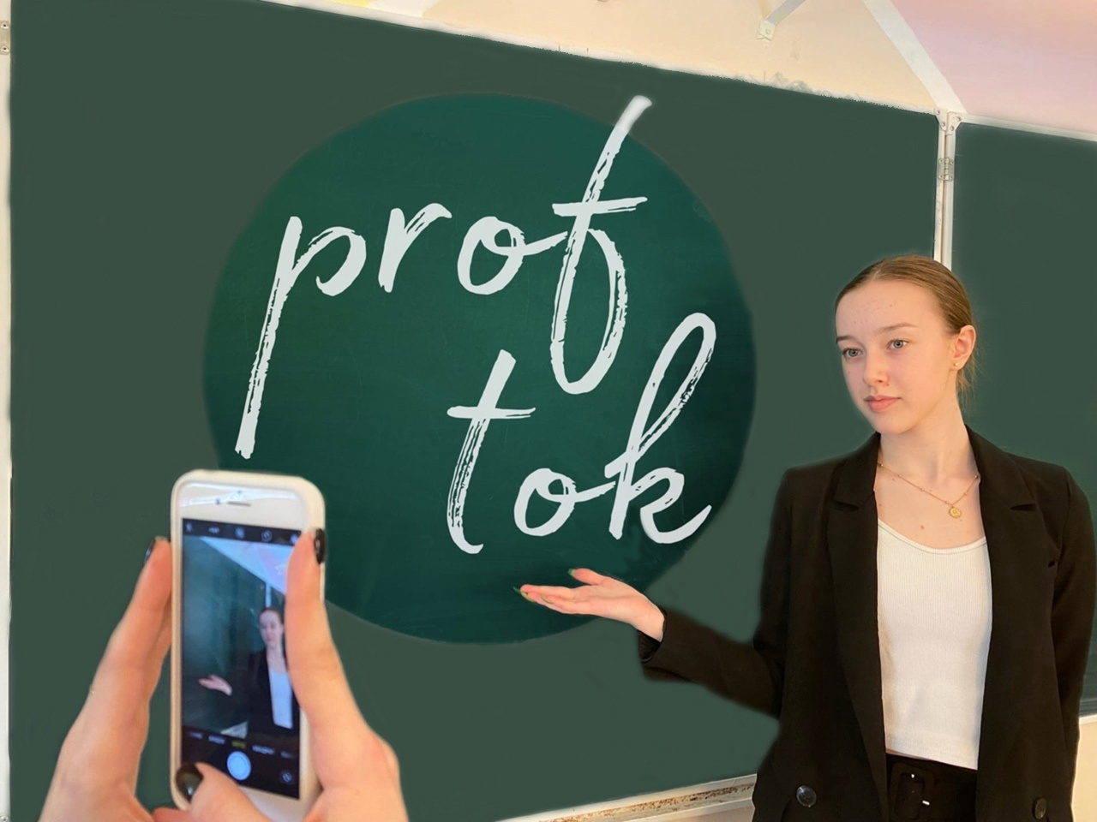

**Афиша конкурса**